
บินตรงเซี่ยงไฮ้ ล่องเรือสำราญ
ตามรอยจักรพรรดิเฉียนหลง
สวนสนุกดิสนีย์แลนด์ 6 วัน 4 คืน (XJ)
โดยสายการบินแอร์เอเชียเอ็กซ์

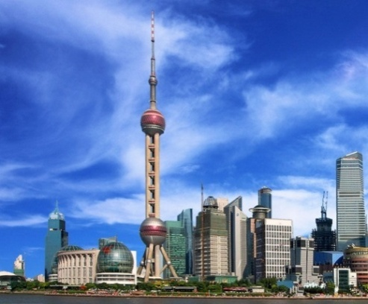
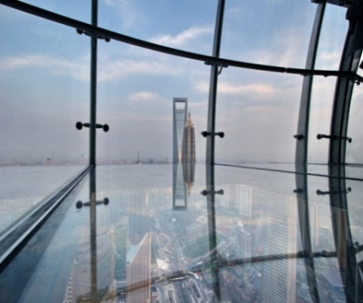
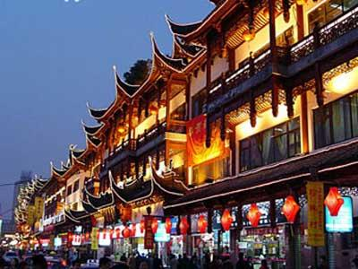
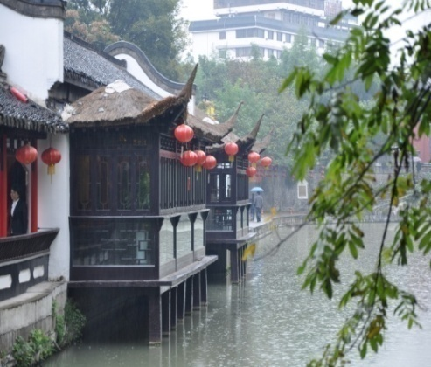
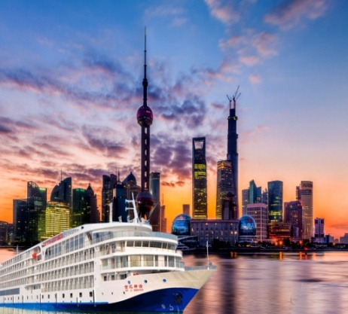

กำหนดวันเดินทาง : มีนาคม : 02-07 มีนาคม 2560 | 23,900.-
***ราคานี้รวมค่าวีซ่าจีนแบบกรุ๊ปแล้ว***
 | โปรแกรมการเดินทาง | เช้า | เที่ยง | ค่ำ | โรงแรมที่พัก
1 | กรุงเทพฯ-สนามบินดอนเมือง | - |  |  | -
2 | เซี่ยงไฮ้-หอไข่มุก-SKYWALK- อุโมงค์เลเซอร์-ถนนนานกิง-ร้านบัวหิมะ -ขั้นเรือสำราญ-งานเลี้ยงต้อนรับ-ชมวิวแสงสีกลางคืนเมืองเซี่ยงไฮ้บนเรือ | ✈ | O | O | Century Paragon  5 Star
3 | บนเรือสำราญ-กิจกรรมบนเรือ-จอดเที่ยวเมืองโบราณหยังโจว-สวนสวนสาธารณะJIANGNAN GARDEN-ถนนโบราณกวันตง-ขั้นเรือ- ร่วมงานCarnivalอันลา | บนเรือ | บนเรือ | บนเรือ | Century Paragon  5 Star
4 | บนเรือสำราญ-กิจกรรมบนเรือ-ตลาดเฉิงหวังเมี่ยว-ร้านบัวหิมะ | บนเรือ | บนเรือ | O | YITEL HOTEL
5 | อิสระเต็มวัน เซี่ยงไฮ้ดิสนีย์แลนด์(รวมค่าเข้า พร้อมรถไฟเข้า-ออก) | O | - | - | SHANG HAI WANXIN HOTEL(AIRPORT)
6 | เซี่ยงไฮ้-กรุงเทพฯ (ดอนเมือง) | ✈

***ยังไม่รวมค่าทิปไกด์ท้องถิ่นและคนขับรถท่านละ 200หยวน /ทริป***

วันแรก กรุงเทพฯ–สนามบินดอนเมือง
21.30 น. | พร้อมกันที่ สนามบินดอนเมือง อาคารผู้โดยสารระหว่างประเทศ (Terminal 1) ชั้น 3 ประตู 1 แถวที่ 2 สายการบินแอร์เอเชียเอ็กซ์ (XJ) โดยมีเจ้าหน้าที่คอยให้การต้อนรับและอำนวยความสะดวกตรวจเช็คสัมภาระและเอกสารการเดินทางให้กับทุกท่าน
วันที่สอง เซี่ยงไฮ้-หอไข่มุก-SKYWALK-อุโมงค์เลเซอร์-ร้านบัวหิมะ-ถนนคนเดินนานกิงลุ่-ขั้นเรือสำราญงานเลี้ยงต้อนรับ-ชมวิวแสงสีกลางคืนเมืองเซี่ยงไฮ้บนเรือ
00.15 น. | ออกเดินทางสู่ เมืองเซี่ยงไฮ้ โดยเที่ยวบินที่ XJ760   บริการSNACK BOXบนเครื่อง
05.30 น. | เดินทางถึง สนามบินนานาชาติผู่ตง เมืองเอกเทศเซี่ยงไฮ้ ซึ่งถือเป็นชุมชนเก่าตั้งแต่ยุคสามก๊ก (ปีค.ศ.220-280) เป็นหมู่บ้านชาวประมง จนถึงสมัยราชวงศ์ซ่ง  ได้เปลี่ยนแปลงเป็นเซี่ยงไฮ้ซึ่งขณะนั้นเป็นเพียงชุมชนเล็กๆ หลังจากสงครามฝิ่น  ค.ศ. 1848 ตัวเมืองเซี่ยงไฮ้ถูกเปิดเป็นเมืองท่าและเขตเช่าของนานาชาติ ตั้งอยู่ริมแม่น้ำหวงผู่ ห่างจากปากแม่น้ำแยงซีเกียง 17 กิโลเมตร แบ่งออกเป็น 2 เขต คือ  เขตผู่ตง(ใหม่)
เช้า | นำท่านขึ้นสู่ หอไข่มุก ตั้งอยู่ฝั่งผู่ตงริมแม่น้ำหวังผู่ เขตลู่เจียจุ่ย แล้วเสร็จเมื่อปี ค.ศ. 1993 มีความสูง 468 เมตร นับเป็นหอ TV ที่สูงที่สุดในเอเชียและสูงอันดับ 3 ของโลก หอ TV ดูภายนอกเป็นลูกเหล็กกลม 15 ลูก อยู่ต่างมุมต่างระดับ ลูกเหล็กกลมที่อยู่ตอนกลางของหอเป็นหอชมวิวที่กว้างขวาง สามารถชมวิวทิวทัศน์ของเซี่ยงไฮ้ได้ทุกด้าน ซึ่งปัจจุบันหอไข่มุกถือเป็นสัญลักษณ์ของเมืองเซี่ยงไฮ้อีกด้วยให้ท่านได้ชมวิวรอบนครเซี่ยงไฮ้มุมสูง SKY WALKบนหอไข่มุกที่ความสูง 259 เมตรจากพื้นดิน นำท่าน ลอดอุโมงค์เลเซอร์ ใต้แม่น้ำหวงผู่ลงไป 50 เมตรภายในอุโมงค์ตกแต่งด้วยเเสงเลเซอร์เป็นรูปต่างๆ ตื่นตาตื่นใจจากนั้นสู่บริเวณ หาดไว่ทาน ตั้งอยู่บนฝั่งตะวันตกของแม่น้ำหวงผู่มีความยาวจากเหนือจรดใต้ถึง4กิโลเมตรเป็นเขตสถาปัตยกรรมที่ได้ชื่อว่า“พิพิธภัณฑ์สถาปัตยกรรมนานาชาติ”ถือเป็นสัญลักษณ์ที่โดดเด่นของนครเซี่ยงไฮ้อีกทั้งถือเป็นศูนย์กลางทางด้านการเงินการธนาคารที่สำคัญแห่งหนึ่งของเซี่ยงไฮ้ตลอดแนวยาวของหาดไว่ทานเป็นแหล่งรวมศิลปะสถาปัตยกรรมที่หลากหลาย เช่น สถาปัตยกรรมแบบโรมันโกธิคบารอครวมทั้งการผสมผสาน ระหว่างสถาปัตยกรรมตะวันออก-ตะวันตกเป็นที่ตั้งของหน่วยงานภาครัฐเช่น กรมศุลกากร โรงแรม และสำนักงานใหญ่ของธนาคารต่างชาติเป็นต้น จากนั้นชมศูนย์สมุนไพรและค้นคว้า ยาแผนโบราณหรือเป่าซูหลิง พร้อมฟังการบรรยายสรรพคุณของสมุนไพรจีน หรือในชื่อว่า ยาบัวหิมะ ซื้อยาแก้น้ำร้อนลวกเป่าฟู่หลิง “ยาบัวหิมะ”ยาประจำบ้านที่มีชื่อเสียงและให้ท่านได้นวดฝ่าเท้าผ่อนคลายกับยาสูตรพิเศษ
กลางวัน | บริการอาหารกลางวัน ณ ภัตตาคาร
บ่าย | นำท่านเดินทางสู่ ถนนนานกิง ถนนแห่งนี้เปรียบเหมือนย่านสีลมของเมืองไทย หรือย่านออร์ชาร์ด ของสิงคโปร์ ถนนนี้มีความยาวประมาณ 5 กิโลเมตร มีห้างสรรพสินค้ามากมายอยู่บนถนนแห่งนี้เป็นย่านที่คึกคักและทันสมัยที่สุดในเซี่ยงไฮ้
ค่ำ | บริการอาหารค่ำ ณ ภัตตาคาร
 | นำท่านขั้นเรือสำราญ ญ ท่าเรือนานาชาติเซี่ยงไฮ้ ร่วมงานเลี้ยงต้อนรับบนเรือ | ชั้นบนสุด
ที่พัก | Century Paragon หรือเทียบเท่า 5 ดาว | เรือสำราญ
วันที่สาม บนเรือสำราญ-กิจกรรมบนเรือ-จอดเที่ยวเมืองโบราณหยางโจว-สวนสวนสาธารณะJIANGNAN GARDEN-ถนนโบราณกวันตง-ขั้นเรือ- ร่วมงานCarnivalอันลา
เช้า | บริการอาหารเช้า ณ ห้องอาหารบนเรือ | ชั้นสอง
09.00 | ท่านสามารถอิสระในการเลือกกิจกรรมตามอัธยาศัย(รายการแต่ละวันจะวางอยู่ในห้องของท่าน)นอกจากนั้น ท่านสามารถไปดูหนังในโรงหนังที่ชั้นล่าง(เรื่องหนังตามรายการในห้อง)และสามารถชมห้องขับเรือ DIYเสื้อT-SHIRT
กลางวัน | บริการอาหารกลางวัน ณ ห้องอาหารบนเรือ | ชั้นสอง
บ่าย | จากนั้นจอดท่าเรือเมืองหยางโจว ซึ่งเป็นเมืองที่มีวัฒนธรรมที่มี 2,490 ปีของประวัติศาสตร์จากจักรพรรดิเฉียนหลง หลังจากนี้ ความเจริญรุ่งเรืองด้านน้ำและการขนส่งทางบกฮับของเมืองโบราณหยางโจวเป็นศูนย์กลางของเกลือตะวันออกเฉียงใต้ เป็นเมืองท่องเที่ยวที่มีชื่อเสียงเป็นที่รู้จัก "รวยมงกุฎโลกชาย" แล้วมีสถานที่ท่องเที่ยวโบราณที่อนุสรณ์ทางประวัติศาสตร์ นำท่านเที่ยวชมเมืองโบราณหยางโจว  OPTION นอกรายการ(ก่อนวันหนึ่ง) รายการเที่ยวชมเมืองโบราณไทโจว(+100RMB/PAX)นั่งรถทัวร์เดินทางสู่เมืองไทโจว เยี่ยมชมบ้านเกิด ท่านหมัยหลันฟาง(ซึ่งเป็นนักวิ๊วที่มีชื่อเสียงของจีน)จากนั้น เที่ยวชมเมืองโบราณ ล่องเรือชมวิวฟ่งเฉิง ชมดูชิวิตประจำวันของชาวบ้านบ้านโบราณริ้มน้ำ หากท่านใดสนใจ สามารถติดต่อเจ้าหน้าที่หน้าเคาน์เตอร์  จากนั้น ขั้นเรือล่องต่อ ท่านสามารถชมวิวริมแม่น้ำสองฝ่างตามอัธยาศัย | ใช้เวลาประมาณ  2 ชม.
ค่ำ | บริการอาหารค่ำ ณ ห้องอาหารบนเรือ | ชั้นสอง
 | ท่านสามารถเข้าร่วมการเสดงCarnivalอันลา | ชั้นห้า
พักที่ | Century Paragon หรือเทียบเท่า 5ดาว | เซี่ยงไฮ้
วันที่สี่ บนเรือสำราญ-กิจกรรมบนเรือ-ตลาดเฉิงหวังเมี่ยว
เช้า | บริการอาหารเช้า ณ ห้องอาหารโรงแรม
 | กิจกรรมบนเรือตามรายการ
กลางวัน | บริการอาหารกลางวัน ณ ห้องอาหารบนเรือ | ชั้นสอง
15.00 | ลงเรือขั้นท่าเรือนานาชาติเซี่ยงไฮ้ จากนั้น นำท่านสู่ตลาดเฉินหวังเมี่ยว หรือที่เรียกกันว่า ศาลเจ้าพ่อหลักเมือง เคยตั้งอยู่ใจกลางเมืองเก่า ซึ่งได้กลายเป็นศูนย์รวมสินค้าและอาหารพื้นเมืองที่แสดงถึงเอกลักษณ์ของชาวเซี่ยงไฮ้ซึ่งมีการผสมผสานระหว่างอดีตและปัจจุบันได้อย่างลงตัว ซึ่งเป็นย่านสินค้าราคาถูกที่มีชื่ออีกย่านหนึ่งของนครเซี่ยงไฮ้ ให้ท่านอิสระช้อปปิ้งตามอัธยาศัย
ค่ำ | บริการอาหารค่ำ ณ ภัตตาคาร
ที่พัก | SHANGHAI YITEL HOTEL ระดับ 4 ดาว หรือเทียบเท่า | เซี่ยงไฮ้
วันที่ห้า อิสระเต็มวันเซี่ยงไฮ้ดิสนีย์แลนด์(รวมค่าเข้าพร้อมรถไฟเข้า-ออก)
เช้า | บริการอาหารเช้า ณ ห้องอาหารโรงแรม | ชั้นสอง
จากนั้นเดินทางสู่Shanghai Disneylandใหญ่เป็นอันดับสองของโลกดิสนีย์แลนด์เวอร์ชั่นเซี่ยงไฮ้จะมีตัวละครในนิทานเรื่องใหม่ซึ่งออกแบบมาโดยเฉพาะสำหรับที่เซี่ยงไฮ้พรั่งพร้อมด้วยสิ่งดึงดูดใจยิ่งใหญ่อลังการเช่นทูมอร์โรว์แลนด์อ่าวขุมสมบัติดินแดนแฟนตาซีสวนแห่งจินตนาการภายในบริเวณสวนสนุกแห่งนี้ยังแบ่งพื้นที่ส่วนหนึ่งสำหรับเป็นเมืองดิสนีย์หรือดิสนีย์ทาวน์ซึ่งประกอบด้วยแหล่งช้อปปิ้งร้านอาหารและสิ่งบันเทิงนอกจากนั้นยังมีโรงแรมที่พัก2แห่งรวมทั้ง“วิชชิ่งสตาร์ปาร์ก“ ( Wishing Star Park) บริเวณชมทัศนียภาพที่สวยงามตามธรรมชาติบนเนื้อที่2,440ไร่และสวนโมเสกอันน่าตื่นตาเล่าเรื่องเกี่ยวกับ12นักษัตรด้วยตัวละครของดิสนีย์นอกจากนั้นเซี่ยงไฮ้
ดิสนีย์แลนด์ยังมีปราสาทเจ้าหญิง (The Enchanted Storybook Castle) ซึ่งเป็นสัญลักษณ์ของดิสนีย์แลนด์ขนาดใหญ่ที่สุดและสูงที่สุดเท่าที่วอลต์ดิสนีย์เคยสร้างมาโดยประสาทแห่งนี้จะเป็นที่อยู่ของเจ้าหญิงหลายองค์อีกด้วย
***อิสระรับประทานอาหารกลางวันและอาหารค่ำตามอัธยาศัย ***
 | สมควรแก่เวลานำท่านเดินทางเข้าสู่ที่พัก
ที่พัก | SHANGHAI WANXIN HOTELหรือเทียบเท่า 4ดาว | เซี่ยงไฮ้
วันที่หก เซี่ยงไฮ้-กรุงเทพฯ (ดอนเมือง)
03.00 | สมควรแก่เวลานำท่านเดินทางสู่สนามบินผู่ตง
06.50 น. | ออกเดินทางสู่ กรุงเทพฯ โดยเที่ยวบินที่ XJ761 บริการSNACK BOXบนเครื่อง
10.15 น. | เดินทางกลับถึง สนามบินดอนเมือง โดยสวัสดิภาพ

โปรแกรมการเดินทางเปลี่ยนแปลงตามความเหมาะสม หรือเปลี่ยนแปลงรายการท่องเที่ยว
บางรายการหรือทดแทนรายการท่องเที่ยวบางรายการและจะต้องมีจำนวนผู้โดยสาร
จำนวน 15 ท่านขึ้นไปจึงออกเดินทางในกรณีที่มีจำนวนผู้โดยสารไม่ถึง 15 ท่านไม่มีหัวหน้าทัวร์ไทย

อัตราค่าบริการ

กำหนดการเดินทาง | ราคาพิเศษไม่มีราคาเด็ก | พักเดี่ยวเพิ่ม
วันที่ 02-07 มีนาคม 60 | 23,900 | 9,800
ราคาไม่รวมตั๋วเครื่องบิน | ไม่รับจอยแลนด์

ข้อควรทราบ : ร้านที่ระบุในโปรแกรม คือ บัวหิมะนวดฝ่าเท้า, ซึ่งจำเป็นต้องบรรจุในโปรแกรมทัวร์ด้วย เพราะมีผลกับราคาทัวร์ จึงเรียนให้กับนักท่องเที่ยวทุกท่านทราบว่า ทุกร้านจำเป็นต้องรบกวนทุกท่านแวะชม ซื้อหรือไม่ซื้อขึ้นอยู่กับความพอใจของลูกค้าเป็นหลัก ไม่มีการบังคับใดๆ ทั้งสิ้น
** ลูกค้าที่บินกับสายการบินไทยแอร์เอเชียเอ็กซ์มีเงื่อนไขเพิ่มตามรายละเอียดด้านล่างดังนี้ **
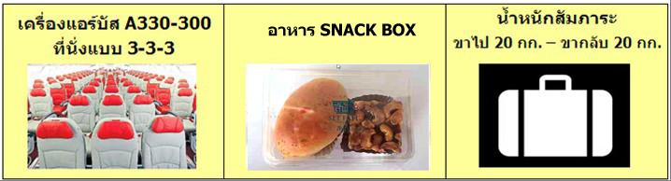

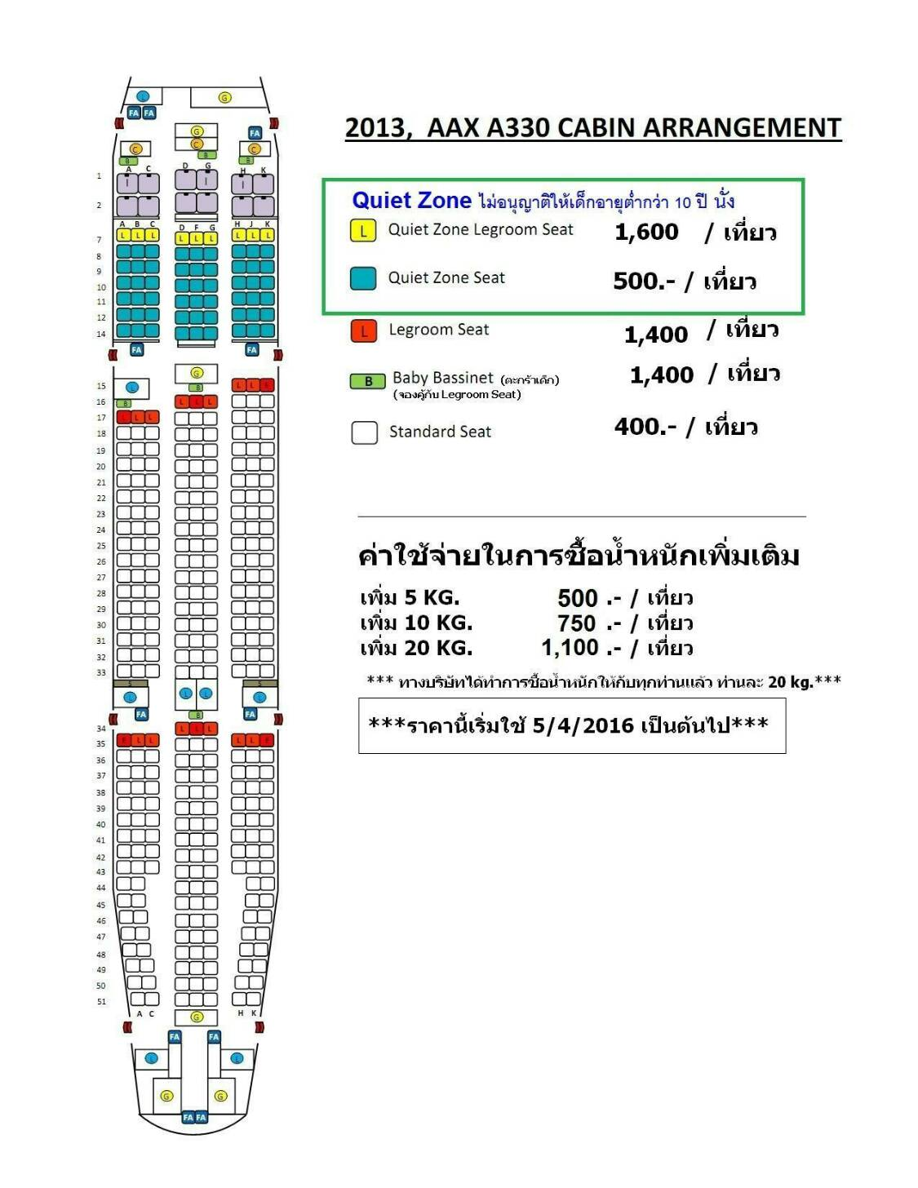

1.สายการบินไทยแอร์เอเชียเอ็กซ์ใช้ระบบการจองที่นั่งเป็นแบบสุ่มที่นั่งว่าง อาจจะทำให้ครอบครัวที่มาด้วยกันไม่ได้นั่งติดกัน...หากลูกค่าท่านใดประสงค์จะจองที่นั่งติดกันจะมีรายละเอียดการค่าใช้จ่ายในการซื้อที่นั่งเพิ่ม…ดังภาพด้านบน

*หมายเหตุ...สำหรับผู้โดยสารที่ต้องการนั่งในโซน Quiet Zone และ บริเวณทางออกฉุกเฉินจะต้องมีคุณสมบัติตามเกณฑ์ดังต่อไปนี้
- ผู้โดยสารจะต้องมีอายุ 10 ปีขึ้นไป สำหรับที่นั่ง Quiet Zone
- ผู้โดยสารที่ไม่ได้เดินทางร่วมกับผู้โดยสารที่มีอายุต่ำกว่า 10 ปี (เด็กหรือทารก)
- มีความพร้อมทางด้านร่างกายและจิตใจเพื่อที่จะช่วยเหลือลูกเรือในกรณีฉุกเฉิน
- สามารถเข้าใจคำแนะนำในกรณีฉุกเฉินฉบับพิมพ์/คำพูดได้
- อายุ 15 ปีขึ้นไป สำหรับที่นั่งบริเวณทางออกฉุกเฉิน
- ไม่ใช่ผู้ที่กำลังตั้งครรภ์
- ไม่ได้ซื้อที่นั่งเสริม
สำหรับเหตุผลด้านความปลอดภัย ทางสายการบินขอสงวนสิทธิ์ในการกำหนดที่นั่งใหม่บนเครื่อง หากผู้โดยสารไม่มีคุณสมบัติตามเกณฑ์ที่กล่าวไว้ข้างต้น

2. ทางแอร์เอเชียมีน้ำหนักกระเป๋าให้ท่านละ 20 กก. ต่อ 1 เที่ยวการเดินทาง ท่านใดประสงค์จะซื้อน้ำหนักเพิ่มกรุณาแจ้งเจ้าหน้าที่ ณ วันจองทัวร์...อัตราค่าสัมภาระตามรายละเอียดด้านล่าง..
3. ส่วนลูกค้าที่จะซื้ออุปกรณ์ที่เกี่ยวกับการกีฬา อาทิเช่น ไม้กอล์ฟ ต้องซื้อค่าสัมภาระเป็นค่าอุปกรณ์กีฬาเพิ่มเติมแยกจากค่าสัมภาระ ตามรายละเอียดด้านล่าง

น้ำหนักขาไป /กลับ | 20 KG | 25 KG | 30 KG | 40 KG
ราคา [จ่ายเพิ่ม] บาท | - | 500.- | 750.- | 1,100.-
ค่าอุปกรณ์กีฬา | 900.- | 1,150.- | 1,250.- | 1,550.-
** ทางบริษัทขอสงวนสิทธิ์ไม่รับซื้อน้ำหนักเพิ่มหลังจากทำการจองแล้ว ถ้าลูกค้ามีน้ำหนักเกินกำหนดต้องจ่ายค่าสัมภาระเพิ่มหน้าเคาน์เตอร์ตามอัตราที่สายการบินกำหนด

อัตรานี้รวม
- ค่าตั๋วเครื่องบินไป-กลับ ชั้นประหยัด
- ค่าโรงแรมที่พักตามรายการที่ระบุ (สองท่านต่อหนึ่งห้อง)
- ค่าเข้าชมสถานที่ต่างๆ ตามรายการที่ระบุ
- ค่าอาหารและเครื่องดื่มตามรายการที่ระบุ
5 วัน/3 คืน
- ค่ารถรับส่งและระหว่างนำเที่ยวตามรายการที่ระบุ
7.ค่าประกันอุบัติเหตุคุ้มครองในระหว่างการเดินทาง คุ้มครองในวงเงินท่านละ 1,000,000 บาท ค่า รักษาพยาบาลกรณีเกิดอุบัติเหตุวงเงินท่านละ 200,000 บาท ตามเงื่อนไขของกรมธรรม์
5 วัน/3 คืน
ครบสูตร..พักหรูย่านช้อปปิ้ง...กินดี...เที่ยวสบายๆๆ
** ลูกค้าท่านใดสนใจ...ซื้อประกันการเดินทางสำหรับครอบคลุมเรื่องสุขภาพสามารถสอบถามข้อมูล
เพิ่มเติมกับทางบริษัทได้ **
- เบี้ยประกันเริ่มต้น 370 บาท [ระยะเวลา 5-7 วัน]
- เบี้ยประกันเริ่มต้น 430 บาท [ระยะเวลา 8-10 วัน]
ความครอบคลุมผู้เอาประกันที่มีอายุมากกว่า 16 หรือน้อยกว่า 75 ปี
[รักษาพยาบาล 2 ล้าน, รักษาต่อเนื่อง 2 แสน, เสียชีวิตหรือเสียอวัยวะจากอุบัติเหตุ 3 ล้านบาท]
ความครอบคลุมผู้เอาประกันที่มีอายุน้อยกว่า 16 หรือมากกว่า 75 ปี
[รักษาพยาบาล 2 ล้าน, รักษาต่อเนื่อง 2 แสน, เสียชีวิตหรือเสียอวัยวะจากอุบัติเหตุ 1.5 ล้านบาท]
7.กระเป๋าเดินทางน้ำหนักที่สายการบินกำหนด ท่านละ 1 ใบ (20 กิโลกรัม)
8.ราคารวมภาษีสนามบินทุกแห่ง + ภาษีน้ำมัน
9.ค่าธรรมเนียมการยื่นขอวีซ่าเข้าประเทศจีน แบบวีซ่ากรุ๊ป
**เป็นวีซ่ากรุ๊ป ต้องไป-กลับพร้อมกรุ๊ป หากยกเลิกเดินทาง วีซ่าจะถูกยกเลิกทันที ไม่สามารถนำไปใช้กับการเดินทางครั้งอื่นๆได้ และกรณียกเลิกเดินทาง ไม่สามารถคืนเงินค่าวีซ่าได้ทุกกรณี กรณีเก็บค่าวีซ่าจีนท่านละ 1,000 บาท / กรณีต้องการยื่นเป็นวีซ่าเดี่ยว สำหรับคนไทยเก็บค่าวีซา 1500 บาท //สำหรับต่างชาติเก็บเพิ่ม 1600 บาท //ยกเว้นพาสอเมริกา เก็บ 5,060 บาท**
ดังนั้น กรณีลูกค้ามีวีซ่าแล้ว กรุณาแจ้งให้ทราบล่วงหน้า
10. ค่าภาษีมูลค่าเพิ่ม 7%

อัตรานี้ไม่รวม
- กระเป๋าเดินทาง
- ค่าห้องพักเดี่ยวตามอัตรา
- กระเป๋าเดินทางในกรณีที่น้ำหนักเกินกว่าที่สายการบินกำหนด 20 กิโลกรัมต่อท่าน หากน้ำหนักเกินจะต้องเสียค่าใช้จ่ายเพิ่มเติม
- ค่าทำหนังสือเดินทาง
- ค่าใช้จ่ายส่วนตัวนอกเหนือจากรายการ เช่น ค่าเครื่องดื่ม, ค่าอาหารที่สั่งเพิ่มเอง, ค่าโทรศัพท์, ค่าซักรีดฯลฯ
- ค่าอาหารที่ไม่ได้ระบุไว้ในรายการ
- ค่าทำใบอนุญาตที่กลับเข้าประเทศของคนต่างชาติหรือคนต่างด้าว
- ค่าทิปไกด์ท้องถิ่น และ คนขับรถ ท่านละ 200 หยวนต่อคน/ทริป //หัวหน้าทัวร์ไทยแล้วแต่ดุลยพินิจ

เงี่อนไขการยกเลิก
1. แจงยกเลิกกอนเดินทาง 30 วัน คืนคาใชจายทั้งหมด
2. แจงยกเลิกกอนเดินทาง 20-30 วัน เก็บคาใชจาย ทานละ 10,000 บาท
3. แจงยกเลิกนอยกวา 15 วันกอนเดินทาง ทางบริษัทฯขอสงวนสิทธิ์ เก็บคาใชจายทั้งหมด
4. ยกเว้นกรุ๊ปที่เดินทางช่วงวันหยุดหรือเทศกาลที่ต้องการันตีมัดจำกับสายการบินหรือค่ามัดจำที่พักโดยตรงหรือโดยการผ่านตัวแทนในประเทศหรือต่างประเทศและไม่อาจขอคืนเงินได้ รวมถึงเที่ยวบินพิเศษเช่น Extra Flight และ Charter Flight จะไม่มีการคืนเงินมัดจำ หรือค่าทัวร์ทั้งหมดเนื่องจากค่าตั๋วเป็นการเหมาจ่ายในเที่ยวบินนั้นๆ
5. กรณีเจ็บป่วย ทำให้ไม่สามารถเดินทางได้ ลูกค้าจะต้องมีใบรับรองแพทย์จากโรงพยาบาลรับรอง แต่ทั้งนี้ท่านจะต้องเสียค่าใช้จ่ายที่ไม่สามารถเรียกคืนได้ คือ ค่าธรรมเนียมในการมัดจาตั๋ว

กรณีคณะออกเดินทางได้
1. คณะจองจำนวนผู้ใหญ่ 10 ท่านออกเดินทาง (ไม่มีหัวหน้าทัวร์)
2. คณะจองจำนวนผู้ใหญ่ 15 ท่านขึ้นไปออกเดินทาง (มีหัวหน้าหัวหน้าทัวร์)
3. คณะจองไม่ถึงจำนวนผู้ใหญ่ 10 ท่าน ไม่ออกเดินทาง

การสำรองที่นั่ง

1. กรุณาสำรองที่นั่ง+ชำระเงินมัดจำท่านละ 10,000 บาท พร้อมแจ้งชื่อ+สกุล เป็นภาษาอังกฤษตามหนังสือเดินทาง

2. ส่วนที่เหลือ ชำระทั้งหมดก่อนการเดินทาง 20 วัน
หมายเหตุ
- บริษัทฯ มีสิทธิ์ที่จะเปลี่ยนแปลงรายละเอียดบางประการในทัวร์นี้ เมื่อเกิดเหตุสุดวิสัยจนไม่อาจแก้ไขได้
- บริษัทฯ ไม่รับผิดชอบค่าเสียหายในเหตุการณ์ที่เกิดจากสายการบิน ภัยธรรมชาติ ปฏิวัติและอื่นๆที่อยู่นอกเหนือการควบคุมของทางบริษัทฯหรือค่าใช้จ่ายเพิ่มเติมที่เกิดขึ้นทางตรงหรือทางอ้อม เช่น การเจ็บป่วย, การถูกทำร้าย, การสูญหาย, ความล่าช้า หรือจากอุบัติเหตุต่างๆ
- หากท่านถอนตัวก่อนรายการท่องเที่ยวจะสิ้นสุดลง ทางบริษัทฯ จะถือว่าท่านสละสิทธิ์และจะไม่รับผิดชอบค่าบริการที่ท่านได้ชำระไว้แล้วไม่ว่ากรณีใดๆ ทั้งสิ้น
- บริษัทฯ จะไม่รับผิดชอบต่อการห้ามออกนอกประเทศ หรือ ห้ามเข้าประเทศ อันเนื่องมาจากมีสิ่งผิดกฎหมาย หรือเอกสารเดินทางไม่ถูกต้อง หรือ การถูกปฏิเสธในกรณีอื่นๆ
- รายการนี้เป็นเพียงข้อเสนอที่ต้องได้รับการยืนยันจากบริษัทฯ อีกครั้งหนึ่ง หลังจากได้สำรองที่นั่งบนเครื่อง และโรงแรมที่พักในต่างประเทศเป็นที่เรียบร้อย แต่อย่างไรก็ตามรายการนี้อาจเปลี่ยนแปลงได้ตามความเหมาะสม
- ราคานี้คิดตามราคาตั๋วเครื่องบินในปัจจุบัน หากราคาตั๋วเครื่องบินปรับสูงขึ้น บริษัทฯ สงวนสิทธิ์ที่จะปรับราคาตั๋วเครื่องบินตามสถานการณ์ดังกล่าว
- กรณีเกิดความผิดพลาดจากตัวแทน หรือ หน่วยงานที่เกี่ยวข้อง จนมีการยกเลิก ล่าช้า เปลี่ยนแปลง การบริการจากสายการบินบริษัทฯขนส่ง หรือ หน่วยงานที่ให้บริการ บริษัทฯจะดำเนินโดยสุดความสามารถที่จะจัดบริการทัวร์อื่นทดแทนให้ แต่จะไม่คืนเงินให้สำหรับค่าบริการนั้นๆ
- มัคคุเทศก์ พนักงาน และตัวแทนของบริษัทฯ ไม่มีสิทธิ์ในการให้คำสัญญาใดๆ ทั้งสิ้นแทนบริษัทฯ นอกจากมีเอกสารลงนามโดยผู้มีอำนาจของบริษัทฯ กำกับเท่านั้น
- หากไม่สามารถไปเที่ยวในสถานที่ที่ระบุในโปรแกรมได้ อันเนื่องมาจากธรรมชาติ ความล่าช้า และความผิดพลาดจากทางสายการบิน จะไม่มีการคืนเงินใดๆทั้งสิ้น แต่ทั้งนี้ทางบริษัทฯจะจัดหารายการเที่ยวสถ านที่อื่นๆมาให้ โดยขอสงวนสิทธิ์การจัดหานี้โดยไม่แจ้งให้ทราบล่วงหน้า
- เมื่อท่านออกเดินทางไปกับคณะแล้ว ท่านงดการใช้บริการรายการใดรายการหนึ่ง หรือไม่เดินทางพร้อมคณะถือว่าท่านสละสิทธิ์ ไม่อาจเรียกร้องค่าบริการ และเงินมัดจำคืน ไม่ว่ากรณีใดๆ ทั้งสิ้น และทางบริษัทจะเรียกเก็บค่าใช้จ่ายที่เกิดขึ้นจากท่านเป็นจำนวนเงิน 300 หยวน / คน / วัน
11.ในกรณีที่ลูกค้าต้องออกตั๋วโดยสารภายในประเทศ กรุณาติดต่อเจ้าหน้าที่ของบริษัท ฯ ก่อนทุก
ครั้ง มิเช่นนั้นทางบริษัท ฯ จะไม่รับผิดชอบค่าใช้จ่ายใดๆ ทั้งสิ้น

เอกสารในการยื่นวีซ่าจีนสำหรับผู้ที่ถือพาสสปอร์ตไทย

**กรณีลูกค้ามีความประสงค์จะยื่นวีซ่าเดี่ยว**

เอกสารในการยื่นวีซ่าจีนสำหรับผู้ที่ถือพาสสปอร์ตไทย
**วีซ่าเดี่ยว**
- หนังสือเดินทางที่มีอายุการใช้งานไม่ต่ำกว่า 6 เดือนและมีสภาพสมบูรณ์ไม่ชำรุด
- หนังสือเดินทางต้องมีหน้าว่าง สำหรับประทับตราวีซ่าและตราเข้า-ออก อย่างน้อย 2หน้าเต็ม
- รูปถ่ายหน้าตรง รูปสี 1.5 X 2 นิ้ว ถ่ายไม่เกิน 6เดือน 2 ใบ และต้องไม่ใช่สติ๊กเกอร์ หรือรูปพริ้นจากคอมพิวเตอร์
- สำหรับผู้ที่ถือหนังสือเดินทางต่างด้าวจะต้องทำเรื่องแจ้งเข้า-ออกหรือRe-Entryด้วยตนเองเท่านั้นก่อนการส่งเอกสารยื่นวีซ่า
- สำเนาทะเบียนบ้าน และสำเนาบัตรประชาชน ของผู้เดินทาง
- เอกสารที่ให้กรอกท้ายโปรแกรมทัวร์กรุณากรอกให้ครบเพื่อประโยชน์ของตัวท่านเอง
- กรณีเด็ก, นักเรียน, นักศึกษา
- กรณีเด็กอายุต่ำกว่า 18 ปีบริบูรณ์ ต้องแนบสูติบัตรตัวจริง, สำเนาสูติบัตรและสูติบัตรของเด็กฉบับแปล(โดยสามารถดาวโหลดแบบฟอร์มได้ที่ http://www.consular.go.th/)
- กรณีที่เด็กไม่ได้เดินทางพร้อมกับบิดา มารดา ต้องแนบหนังสืออนุญาตให้เดินทาง
- ข้อมูลจริงเกี่ยวกับสถานที่ศึกษาสถานที่ทำงานตำแหน่งงานที่อยู่ปัจจุบันที่อยู่ที่ทำงานญาติที่ติดต่อได้ในกรณีฉุกเฉินหมายเลขโทรศัพท์บ้านที่ทำงานและของญาติโปรดรับทราบว่าหากสถานทูตตรวจสอบได้ว่าให้ข้อมูลเท็จอาจมีการระงับการออกวีซ่าเล่มที่มีปัญหา (สถานทูตมีการโทรศัพท์สุ่มตรวจทุกวัน)
- เอกสารทุกอย่างต้องจัดเตรียมพร้อมล่วงหน้าก่อนยื่นวีซ่า ดังนั้นกรุณาเตรียมเอกสารพร้อมส่งให้บริษัททัวร์ อย่างน้อย 5-7 วันทำการ (ก่อนออกเดินทาง)
- โปรดทำความเข้าใจว่าสถานทูตจีนอยู่ในระหว่างจัดระเบียบการยื่นวีซ่าใหม่ การเรียกขอเอกสารเพิ่มเติมหรือเปลี่ยนระเบียบการยื่นเอกสาร เป็นเอกสิทธิ์ของสถานทูต และบางครั้งบริษัททัวร์ไม่ทราบล่วงหน้า
- ผู้ที่ประสงค์จะใช้หนังสือเดินทางราชการ หรือ ใช้บัตร APEC ในการเดินทางและยกเว้นการทำวีซ่าท่านจะต้องรับผิดชอบในการอนุญาตให้เข้า-ออกเมืองด้วยตนเอง เนื่องจากบริษัททัวร์ฯ ไม่ทราบกฎกติกา การยกเว้นวีซ่าในรายละเอียด / ผู้ใช้บัตร APEC กรุณาดูแลบัตรของท่านเป็นอย่างดี หากท่านทำบัตรหายในระหว่างเดินทาง ท่านอาจต้องตกค้างอยู่ประเทศจีนอย่างน้อย 2อาทิตย์
12.กรณีหนังสือเดินทางชาวต่างชาติ
- ทางบริษัทฯ สามารถขอวีซ่าให้ได้ เฉพาะชาวต่างชาติที่ทำงานในประเทศไทย และมีใบอนุญาตการทำงานใน
ประเทศไทยเท่านั้น
- หากไม่ได้ทำงานในประเทศไทย ผู้เดินทางต้องไปดำเนินการขอวีซ่าเข้าประเทศจีนด้วยตนเอง
- กรณีหนังสือเดินทางต่างด้าว(เล่มเหลือง) ผู้เดินทางต้องไปดำเนินการขอวีซ่าเข้าประเทศจีนด้วยตนเอง เนื่องจากผู้เดินทางจะต้องไปแสดงตนที่สถานทูตจีน

ค่าธรรมเนียมการยื่นวีซ่าหนังสือเดินทางคนต่างชาติในกรณีที่ทางบริษัทสามารถขอวีซ่าให้ได้

1. หนังสือเดินทางของคนอเมริกัน จ่ายเพิ่ม 4,060 บาท
2. หนังสือเดินทางของคนต่างชาติอื่นๆ จ่ายเพิ่ม 600 บาท
- เอกสารที่ต้องเตรียม
1.พาสปอร์ต ที่มีอายุการใช้งานไม่ต่ำกว่า 6 เดือน ต้องมีหน้าว่าง สำหรับประทับตราวีซ่า และตราเข้า-ออก
อย่างน้อย 2 หน้าเต็ม
2.รูปถ่ายสีขนาด 1.5 X 2 นิ้ว จำนวน 2 ใบ รูปใหม่ถ่ายมาไม่เกิน 6 เดือน
3.ใบอนุญาตการทำงาน
4.หนังสือว่าจ้างในการทำงาน
5.สมุดบัญชีธนาคารประเภทออมทรัพย์ ย้อนหลัง 6 เดือน
6.กรณีสมรสกับคนไทย ต้องแนบสำเนาทะเบียนสมรสและทะเบียนสมรสฉบับแปล(รับรองตราประทับร้านที่แปล)
สถานฑูตจีนอาจปฏิเสธไม่รับทำวีซ่าให้ พาสปอร์ตของท่าน ในกรณีดังต่อไปนี้
- ชื่อเป็นชาย แต่ส่งรูปถ่ายที่ดูเป็นหญิง เช่น ไว้ผมยาว หรือแต่งหน้าทาปาก
- นำรูปถ่ายเก่า ที่ถ่ายไว้เกินกว่า 6 เดือนมาใช้
- นำรูปถ่ายที่มีวิวด้านหลัง ที่ถ่ายเล่น หรือรูปยืนเอียงข้าง มาตัดใช้เพื่อยื่นทำวีซ่า
- นำรูปถ่ายที่เป็นกระดาษถ่ายสติคเกอร์ หรือรูปที่พริ้นซ์จากคอมพิวเตอร์
(ต่างชาติฝรั่งเศสและประเทศยุโรปที่เข้ากลุ่มข้อตกลงเชงเก้น 25 ประเทศ: ออสเตรีย เบลเยี่ยม
สาธารณรัฐเช็ก เดนมาร์ก ฟินแลนด์ ฝรั่งเศส เยอรมัน กรีซ ฮังการี ไอซ์แลนด์ อิตาลี ลิทัวเนีย ลัตเวีย
ลักเซมเบิร์ก มอลต้า เนเธอแลนด์ โปแลนด์ นอร์เวย์ โปรตุเกส สโลวาเกีย สโลเวเนีย สเปน สวีเดน
สวิสเซอแลนด์เอสโทเนียไม่สามารถขอวีซ่าด่วนได้)

**เนื่องจากสถานทูตจีนมีการเปลี่ยนแปลงแบบฟอร์มการขอวีซ่าเข้าจีน กรุณากรอกข้อมูลดังต่อไปนี้**
เอกสารที่ใช้ประกอบการยื่นขอวีซ่าประเทศจีน
**กรุณาระบุรายละเอียดทั้งหมดให้ครบถ้วน เพื่อประโยชน์ของตัวท่านเอง**

ชื่อ-นามสกุล (ภาษาอังกฤษตัวพิมพ์ใหญ่ ตามหน้าพาสปอร์ต)
(MISS /MRS / MR) NAME.........................................SURNAME..........................................................
สถานภาพ โสด  แต่งงาน  หม้าย  หย่า
 ไม่ได้จดทะเบียน  จดทะเบียน ชื่อคู่สมรส
....................................................................................................................................
ที่อยู่ตามทะเบียนบ้าน(ภาษาอังกฤษตัวพิมพ์ใหญ่)
.............................................................................................................................................................................รหัสไปรษณีย์.......................... โทรศัพท์............................. มือถือ...............................
ที่อยู่ปัจจุบัน (กรณีไม่ตรงตามทะเบียนบ้าน / ภาษาอังกฤษตัวพิมพ์ใหญ่)
...............................................................................................................................................................................................................รหัสไปรษณีย์ ............................โทรศัพท์บ้าน............................
ชื่อสถานที่ทำงาน / สถานศึกษา (ภาษาอังกฤษตัวพิมพ์ใหญ่)……………………………………………………..
ตำแหน่งงาน .......................................................................................................................................
ที่อยู่สถานที่ทำงาน/สถานศึกษา(ภาษาอังกฤษตัวพิมพ์หญ่)
........................................................................................................................................................................................................รหัสไปรษณีย์ ........................................โทร..........................................
(สำคัญมาก กรุณาแจ้งเบอร์ที่ถูกต้องที่สามารถติดต่อท่านได้โดยสะดวก เนื่องจากทางสถานทูตจะมีการโทรเช็คข้อมูลโดยตรงกับท่าน)
ท่านเคยเดินทางเข้าประเทศจีนหรือไม่ ไม่เคย  เคยเดินทางเข้าประเทศจีนแล้ว
เมื่อวันที่..................................เดือน.............................ปี............................. ถึง วันที่..............................เดือน............................ปี............................
ภายใน 1 ปี ท่านเคยเดินทางไปต่างประเทศหรือไม่ ไม่เคย  เคย โปรดระบุ............................................................................................
เมื่อวันที่........................เดือน.............................ปี............................. ถึง วันที่..............................เดือน.............................ปี.................................
รายชื่อบุคคลในครอบครัวของท่าน พร้อมระบุความสัมพันธ์ (ภาษาอังกฤษตัวพิมพ์ใหญ่)
1. (MISS. / MRS. / MR.) NAME...........................................SURNAME..................................................... RELATION........................................................
2. (MISS. / MRS. / MR.) NAME...............................................................SURNAME....................................................................
RELATION........................................................

หมายเหตุ
** กรุณากรอกข้อมูลตามความเป็นจริง
** ถ้าเอกสารส่งถึงบริษัทแล้วไม่ครบ ทางบริษัทอาจมีการเรียกเก็บเอกสารเพิ่มเติม อาจทำให้ท่านเกิด
ความไม่สะดวกภายหลัง ทั้งนี้เพื่อ
ประโยชน์ของตัวท่านเอง จึงขออภัยมา ณ ที่นี้ (โปรดทำตามระเบียบอย่างเคร่งครัด)

การชำระเงิน :
มัดจำล่วงหน้า ท่านละ 10,000 บาท
ส่วนที่เหลือ ชำระให้หมดก่อน 21 วัน ของวันออกเดินทาง
โอนมาที่ ธนาคารใด ธนาคารหนึ่ง ในบัญชีกระแสรายวัน ในนาม สมปอง เจนชัยจิตรวนิช
ธนาคาร กรุงศรีอยุธยา สาขา สี่แยกวังหิน เลขที่บัญชี 2140013280
ธนาคาร กสิกรไทย สาขา รัชดา-ห้วยขวาง เลขที่บัญชี 089-1069251
หรือ โอนมาที่ ธนาคารใด ธนาคารหนึ่ง ในบัญชีออมทรัพย์ ในนาม สมปอง เจนชัยจิตรวนิช
ธนาคาร กรุงศรีอยุธยา สาขาตลาดถนอมมิตร วัชรพล เลขที่บัญชี 479-1-08508-1
ธนาคาร ไทยพาณิชย์ สาขาย่อย เซ็นทรัลปิ่นเกล้า บัญชี ออมทรัพย์ เลขที่ 264-226490-7
ธนาคาร กรุงเทพ สาขาย่อย เซ็นทรัล ปิ่นเกล้า บัญชีออมทรัพย์ เลขที่ 095-0-20209-3
ธนาคาร กสิกรไทย สาขาซอย วัชรพล บัญชีออมทรัพย์ เลขที่ 796-2-09343-9

− สมปอง ทัวร์ /
− ใบอนุญาตประกอบธุรกิจการท่องเที่ยว เลขที่ 11 / 05588
− Website : www.programtour.com
− Email : jenchai624@hotmail.com
− Chat : msn : jenchai624@hotmail.com
− Chat : Skype : jenchai624
− Chat : Line : ID : 0899246304
− Office 1 : ประเทศไทย : 02-8867018-9 (ตลิ่งชัน)
− Office 2 : ประเทศไทย : 02-9481866 (รามอินทรา )
− Mobile : มือถือ ไทย : 089-9246304, 087-5149753,
− Mobile : มือถือ เวียดนาม : 091-6003612

